◆国際奉仕委員会 Ｎｅｗｓｌｅｔｔｅｒ 第８号（５－６月号）

国際奉仕情報を迅速に提供するために、ニュースレターを、Ｅメールにて発刊します（地区ホームページで閲覧可能）。Ｅメール配信が可能なクラブすべての方への配信と共に、例会時における委員会報告を必ずしていただきますようお願い申し上げます。

News 1．地区Ｒ財団委員会より今年度を大幅に上回る地区補助金での奉仕プロジェクトが承認されました。
以下の表が２０１４－１５年度（宇佐見ガバナー年度）分のクラブ別地区補助金による奉仕プロジェクト承認一覧表です。
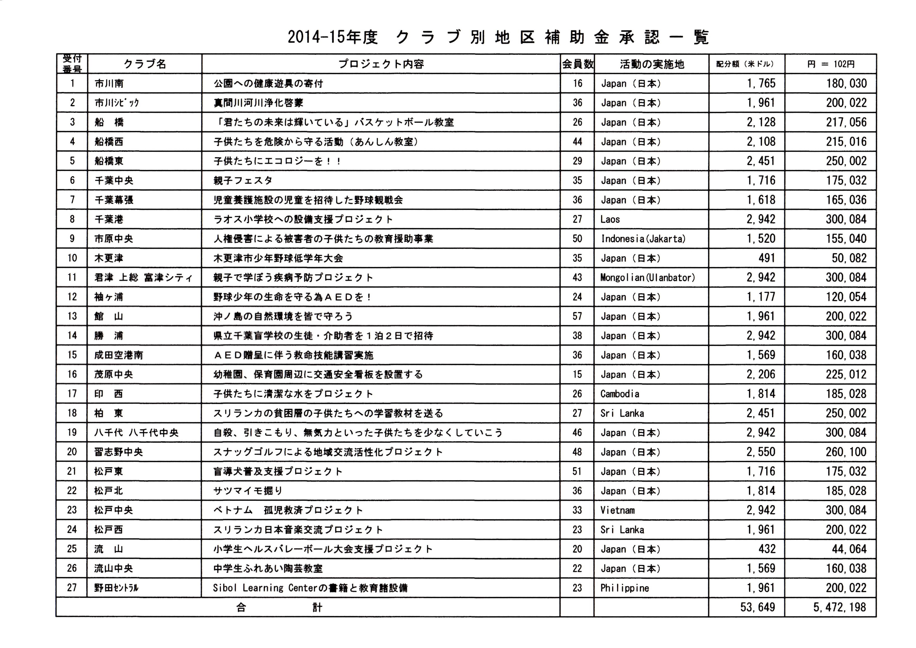
今年度（関口Ｇ年度）は、申請数１８件（社会奉仕１４件＋国際奉仕４件）、対象クラブ数１８クラブ（社会奉仕１４クラブ＋国際奉仕４クラブ）でしたが、地区内クラブの会長・幹事様及び、ご担当委員長様のご協力により、次年度（宇佐見Ｇ年度）は、申請数２７件（社会奉仕１９件＋国際奉仕８件）、対象クラブ数３０クラブ（社会奉仕２０クラブ＋国際奉仕１０クラブ）と全体的に大幅に躍進しました。
特に国際奉仕に関する対象クラブ数の伸びが顕著でした。皆様のご協力に感謝申し上
げます。

（１）
地区内クラブに、未来の夢計画による新補助金システムのご理解が深まって来たものと思われますが、今年度計画が間に合わなかったクラブの皆さんにおかれましては、次年度に向けて、社会奉仕活動・国際奉仕活動における早い時期でのクラブの年次目標達成に向けた委員会目標（奉仕プロジェクトの立案・策定）をお立ていただけますようお願いいたします。
次年度も地区補助金での奉仕プロジェクト受付は、３月１日、〆切が５月１５日と予定さ
れております。グローバル補助金は、随時受付です。

News ２．木更津東ＲＣのグローバル補助金による（インドネパール：山羊銀行プロジェクト）が承認されました。
木更津東ＲＣのグローバル補助金による（インドネパール：山羊銀行プロジェクト）が申請の最終段階を迎え、後は承認を待つばかりになっておりましたが、５月末日をもって、国際ロータリー財団より見事に承認を受けました。

News ３．シドニー国際大会参加報告
シドニー国際大会が、６月１日(日)～４日（水）の間で、２０００年に夏季オリンピックが行われたシドニー・オリンピック・パークで開催されました。正式な大会参加人数についての発表は未だございませんが、世界１５３カ国から１８，０００～２０，０００人位のロータリアン及びロータリー家族が参加したのではないかと伺っております。２７９０地区での参加人数につきましては、地区では国際大会に登録して頂いた方の名簿を把握しておりませんが、千葉ナイトにご参加頂いた方の数から推測して、ご家族を含め100名以上の方が参加された模様です。
又、国際大会開催日前日の５月３１日１８時３０分から、恒例の千葉ナイトinシドニーがＰＤＧ山田修平国際大会推進委員長主導で賑々しく開催されました。
関口ガバナー夫妻、宇佐見ガバナーエレクト夫妻ご臨席のもと、ロータリアンのご家族や外国のお客様を含め、総勢８１名という予定よりも多い参加人数になり、国際大会についてやロータリーについての情報を交換し合い、美味しい食事に舌鼓を打ち、楽しいアトラクションを楽しみながら、ご参加の皆様方が普段とは違う触れ合いの中で親交を深め合い、盛況のうちにお開きとなりました。
今回の千葉ナイトinシドニーの設営に当たり、あらかじめ開催ホテルの選定や交渉の為に事前にシドニーに飛び、ご準備を成されたＰＤＧ山田修平国際大会推進委員長に敬意を表します。

※国際奉仕委員会発刊 Ｎｅｗｓｌｅｔｔｅｒ 第８号（５－６月号）をもって、関口Ｇ年度のニュースレター発刊を終了させていただきます。年度間に亘り、ニュースレターをお読みいただきありがとうございました。
地区国際奉仕委員会一同より

（２）

